附件1

用人单位参会信息回执表

单位名称（加盖公章）
通讯地址 |  |  | 邮政编码 |  | 微 信
单位网址 |  |  | E-mail |  | Q Q
单位联系电话/传真 |  |  | 单位机构代码 |  | 微 博
参会代表姓名 |  | 职务 |  | 联系电话
招聘信息基本情况 | 招聘职位名称  （或招聘岗位描述） |  | 人 数 | 专业要求 |  | 备注
如需另行安排专场招聘，请提前一个星期与我们联系。
(可另附专业需求表)
附件2

广西建设职业技术学院2018届
毕业生夏季校园双选会
参会须知

一、用人单位免费参会
各参会单位报到时，凭单位营业执照副本复印件到我校“用人单位签到处”办理入场手续。若需召开专场招聘会，请提前两周与我校招生就业处联系。
我校为各参会单位免费提供3米宽展位1个，桌子1张，椅子2张。如需安排笔试，也请提前告知我校招生就业处。
二、双选会时间
2018年 5月26日(星期六) 9:00-16:30。
三、双选会地点
广西建设职业技术学院鲁班广场。
四、参会招聘单位需提供以下材料
（一）参会单位招聘信息及单位简介；
（二）参会单位相关资质证明（企业须提供营业执照副本复印件；事业单位须在招聘信息上加盖单位公章）；
（三）各参会单位请将以上材料电子版发送邮件至我校招生就业处邮箱（gxjszb@163.com）。
五、报名截止时间
参会报名截止时间为5月15日。请有意参会单位于5月15日前填写《用人单位参会信息回执表》（见附件1），发至我校招生就业处（邮箱gxjszb@163.com），以便安排展位。
六、乘车路线
（一）详细地址：广西南宁市西乡塘区罗文大道33号。
（二）乘车路线：乘坐地铁1号线（火车东站-石埠）至西乡塘客运站下（走E出口），步行20米换乘公交95路（西乡塘站-安吉站）到罗文西庄路口站下车，步行300米到达学校。
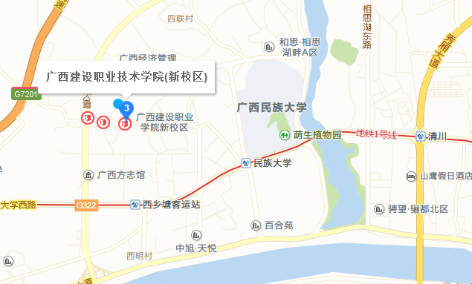
七、联系方式
联系人：黄老师、许老师
电 话：0771-3834473,15778315656
网 址：www.gxjsxy.cn

附件3
广西建设职业技术学院2018届
毕业生专业及人数一览表

系 名 | 专 业 | 男生 | 女生 | 合计 | 毕业生总数
土木  工程系 | 建筑工程技术 | 929 | 93 | 1022 | 1281
土木  工程系 | 土建施工类（中外合作办学）（建筑工程技术） | 111 | 3 | 114 | 1281
土木  工程系 | 工程监理 | 45 | 10 | 55 | 1281
土木  工程系 | 工程测量技术 | 87 | 3 | 90 | 1281
规划与建筑系 | 建筑设计技术 | 172 | 62 | 234 | 452
规划与建筑系 | 城镇规划 | 45 | 43 | 88 | 452
规划与建筑系 | 园林工程技术 | 55 | 29 | 84 | 452
规划与建筑系 | 园林工程技术（景观建筑设计·施工方向） | 29 | 17 | 46 | 452
设计  艺术系 | 艺术设计（数码平面设计方向） | 15 | 19 | 34 | 446
设计  艺术系 | 环境艺术设计 | 28 | 21 | 49 | 446
设计  艺术系 | 雕刻艺术与家具设计 | 20 | 12 | 32 | 446
设计  艺术系 | 室内设计技术 | 63 | 77 | 140 | 446
设计  艺术系 | 建筑设计类（中外合作办学）（室内设计技术） | 30 | 5 | 35 | 446
设计  艺术系 | 中国古建筑工程技术 | 20 | 6 | 26 | 446
设计  艺术系 | 展示设计 | 12 | 15 | 27 | 446
设计  艺术系 | 中国建筑装饰工程技术 | 73 | 30 | 103 | 446
管理  工程系 | 工程造价 | 241 | 316 | 557 | 906
管理  工程系 | 建筑工程管理 | 89 | 37 | 126 | 906
管理  工程系 | 建筑工程管理（建筑文秘方向） | 15 | 26 | 41 | 906
管理  工程系 | 建筑工程管理（财务管理与造价审计方向） | 38 | 50 | 88 | 906
管理  工程系 | 房地产经营与估价 | 15 | 32 | 47 | 906
管理  工程系 | 营销与策划（房地产方向） | 16 | 31 | 47 | 906
城市建设与交通工程系 | 市政工程技术 | 120 | 26 | 146 | 472
城市建设与交通工程系 | 道路桥梁工程技术 | 205 | 15 | 220 | 472
城市建设与交通工程系 | 铁道工程技术 | 44 | 6 | 50 | 472
城市建设与交通工程系 | 工程造价（公路工程方向） | 35 | 21 | 56 | 472
设备  工程系 | 建筑设备工程技术 | 124 | 14 | 138 | 401
设备  工程系 | 建筑电气工程技术 | 57 | 2 | 59 | 401
设备  工程系 | 给排水工程技术 | 93 | 27 | 120 | 401
设备  工程系 | 消防工程技术 | 44 | 5 | 49 | 401
设备  工程系 | 楼宇智能化工程技术 | 31 | 4 | 35 | 401
计算机与信息技术系 | 动漫设计与制作（建筑动漫方向） | 55 | 23 | 78 | 325
计算机与信息技术系 | 移动互联应用技术 | 78 | 23 | 101 | 325
计算机与信息技术系 | 计算机网络技术 | 86 | 18 | 104 | 325
计算机与信息技术系 | 多媒体设计与制作 | 22 | 20 | 42 | 325
公共基础部 | 宝玉石鉴定与加工技术 | 24 | 29 | 53 | 111
公共基础部 | 物业管理 | 24 | 34 | 58 | 111
合计 |  | 3190 | 1204 | 4394

